不良行为告知书、违法违规操作手册

（监管平台）

一、不良行为告知书
1、监管平台--奖惩信息以及监管信息--不良行为告知书---新增不良行为告知书
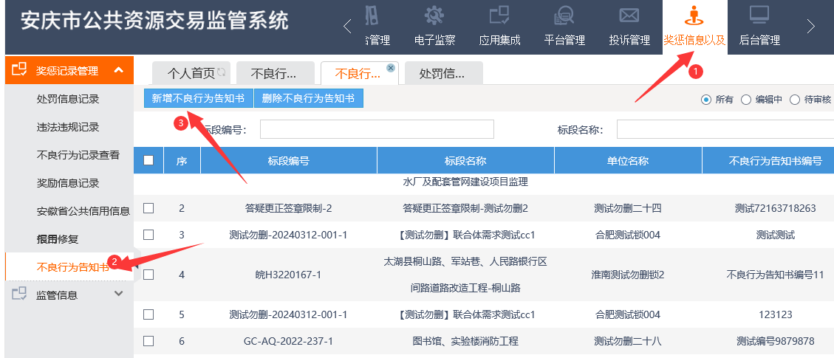
- 挑选项目（项目类型处可下拉进行选择）
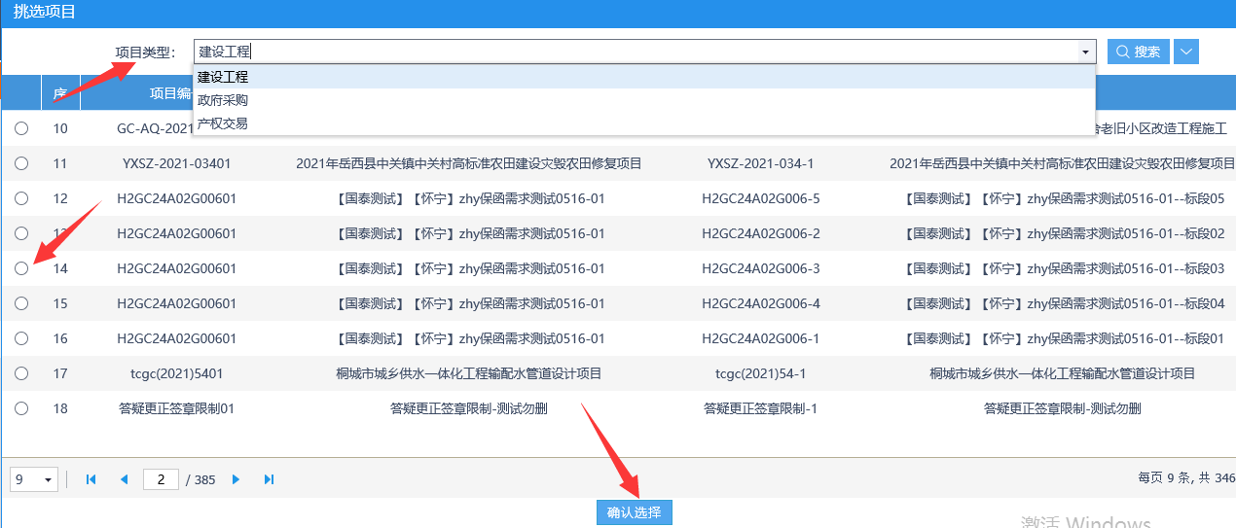
- 完善所有红色*
①单位名称可进行挑选
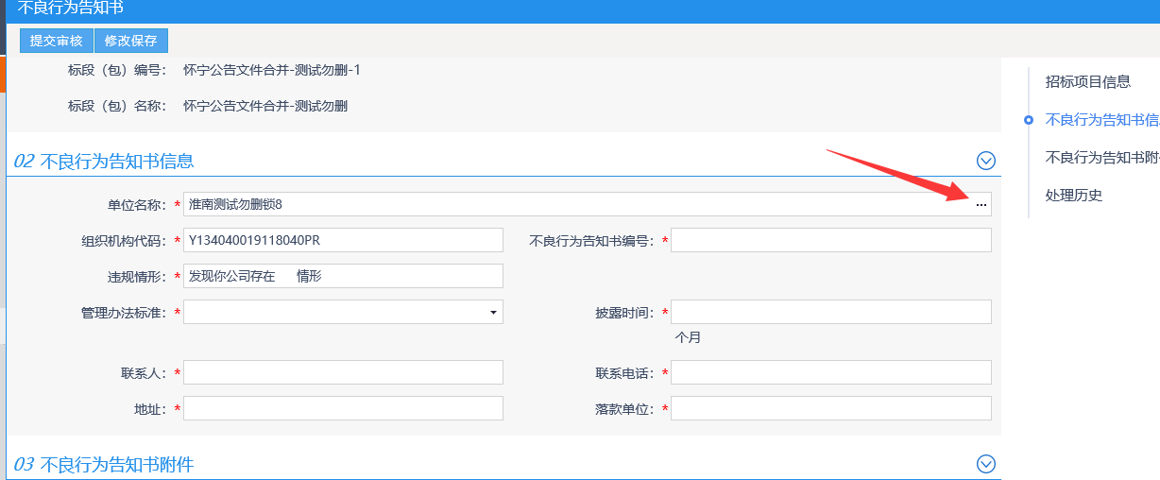
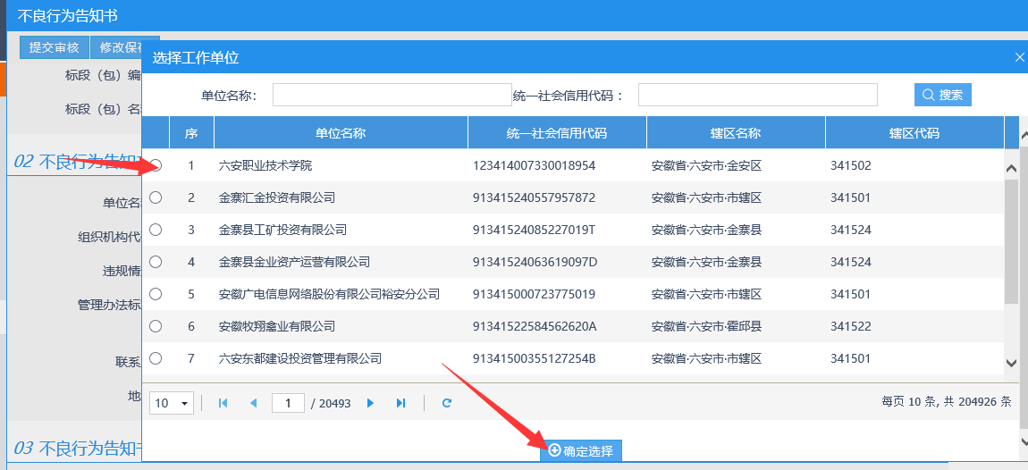
②管理办法标准，可下拉挑选（可多选），披露时间根据管理办法自动计算
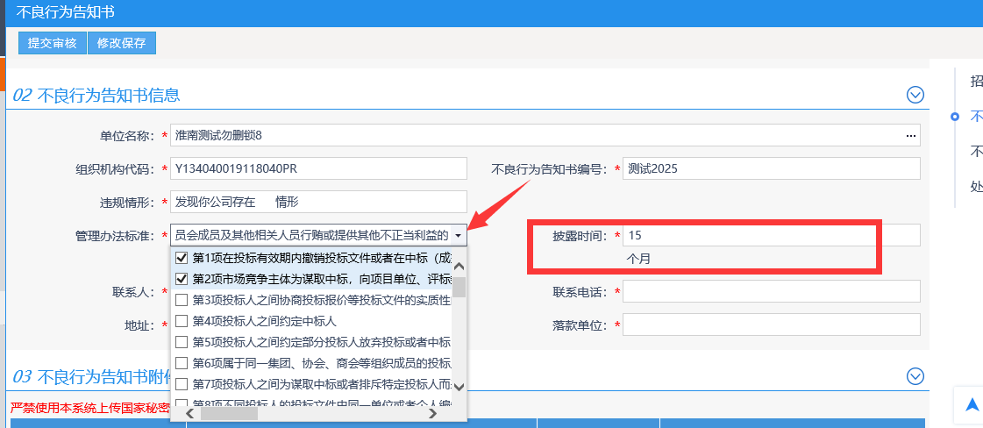
③告知书信息填写完毕后点击生成
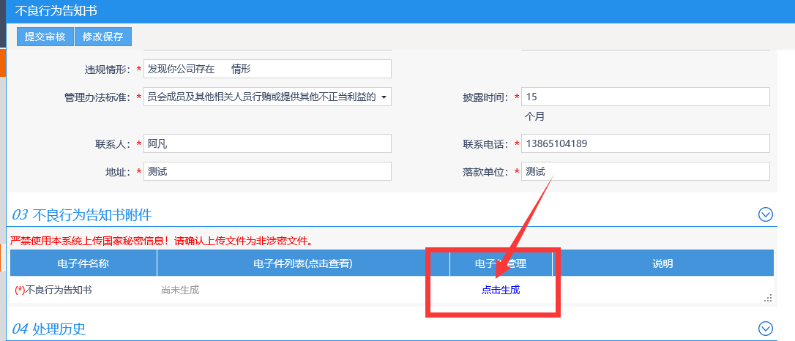
页面信息确认无误后。点击“提交审核”按钮
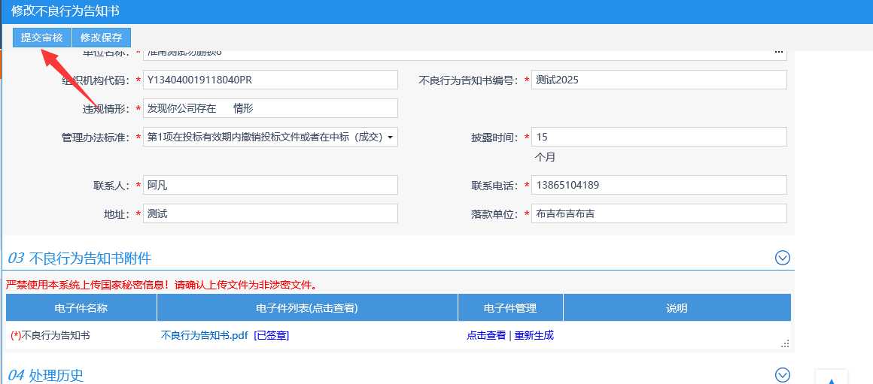
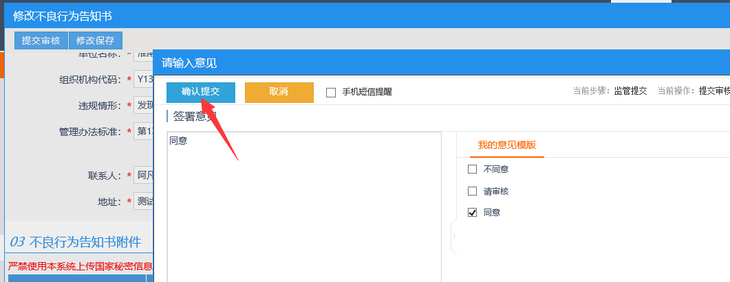
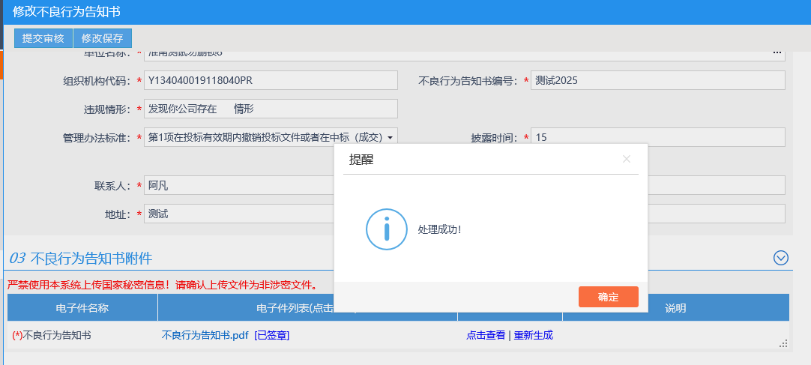
- 领导审核
监管平台--奖惩信息以及监管信息--不良行为告知书，找到待审核的项目，点击操作按钮
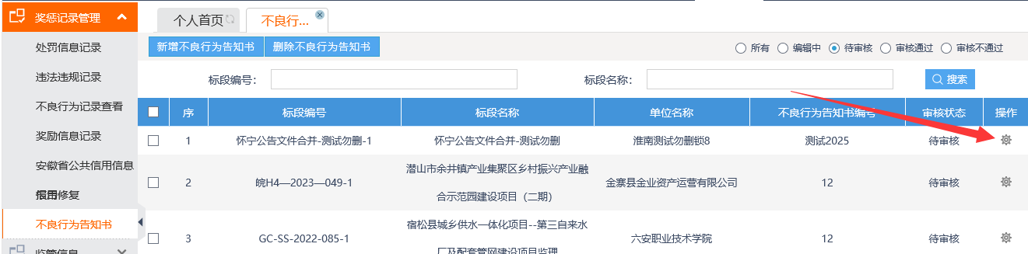
检查页面信息附件，无误后点击“同意”按钮，“确认提交”
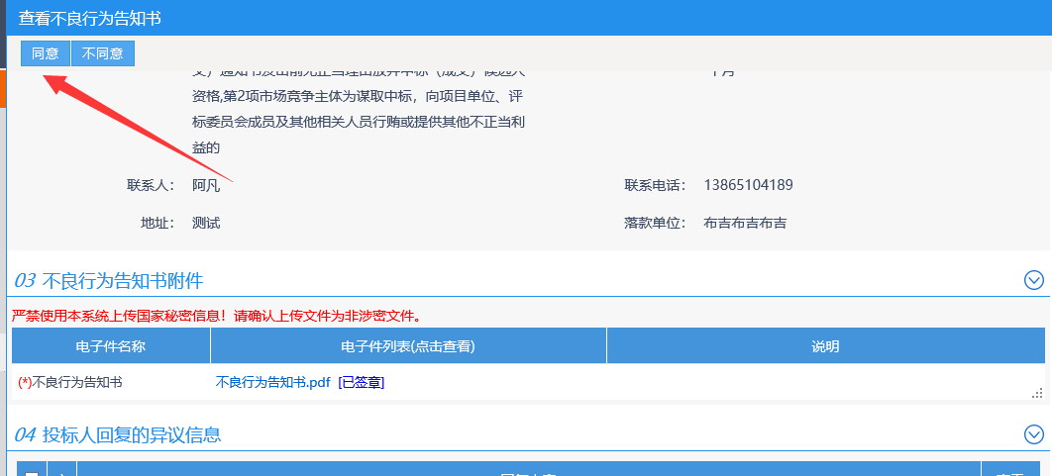
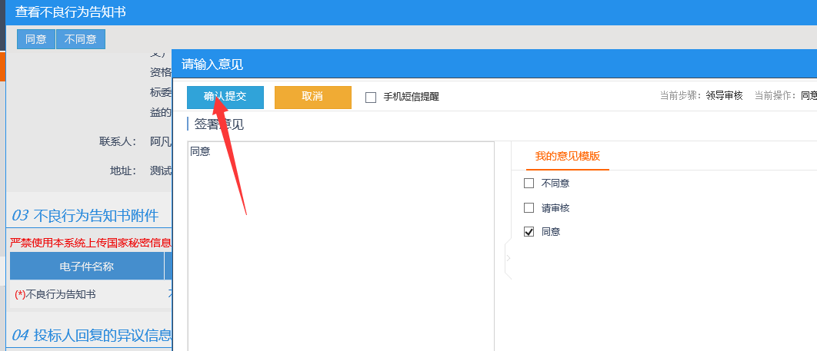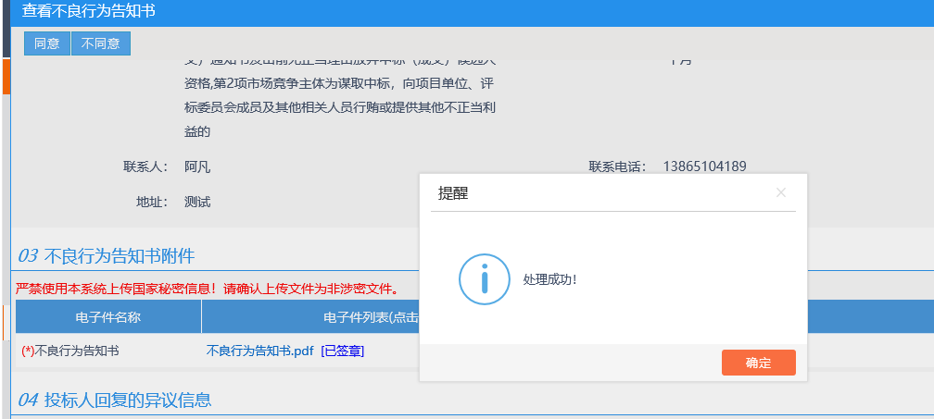
- 监管盖章
监管平台--奖惩信息以及监管信息--不良行为告知书，找到待审核的项目，点击操作按钮
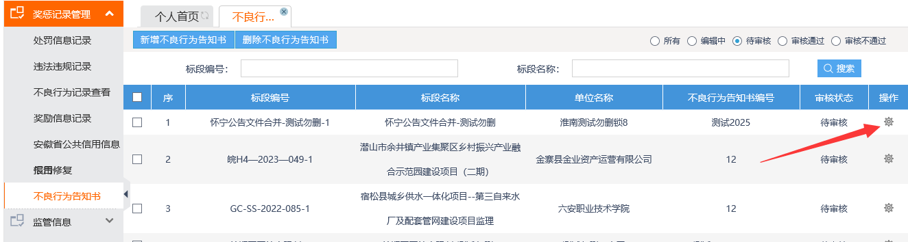
点击附件
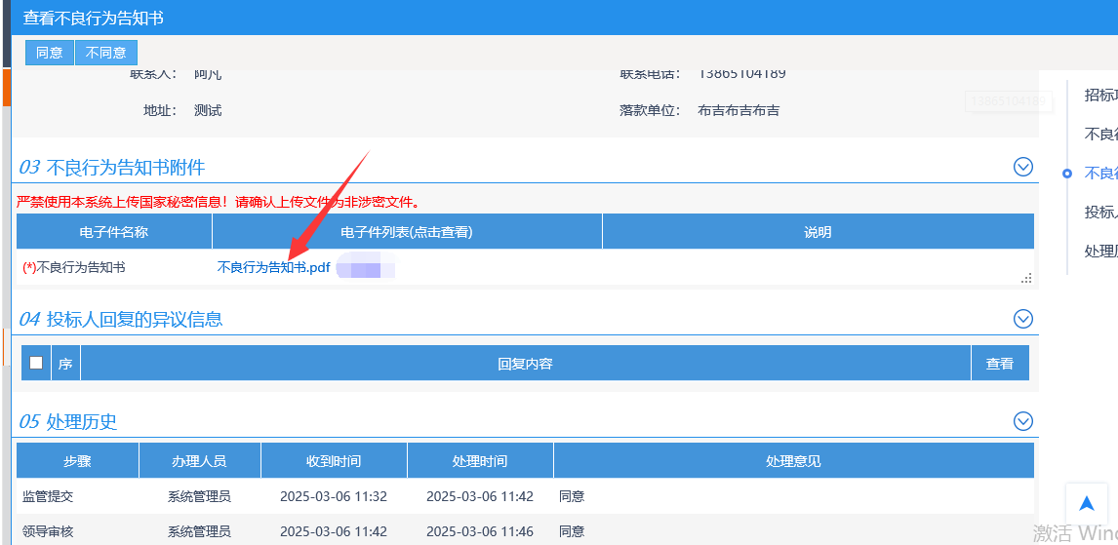
检查生成的信息，无问题点击“签章”按钮
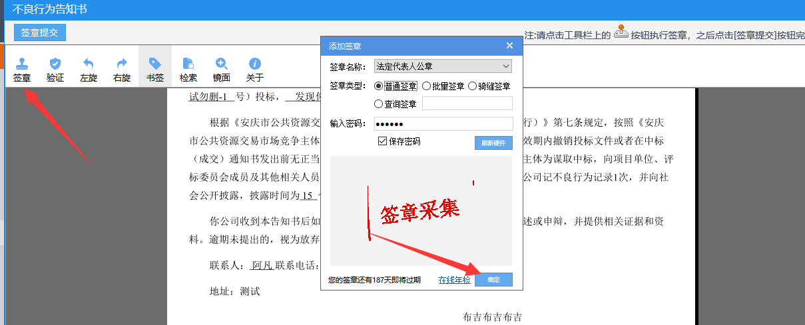
签章盖在合适的位置后，点击“签章提交”
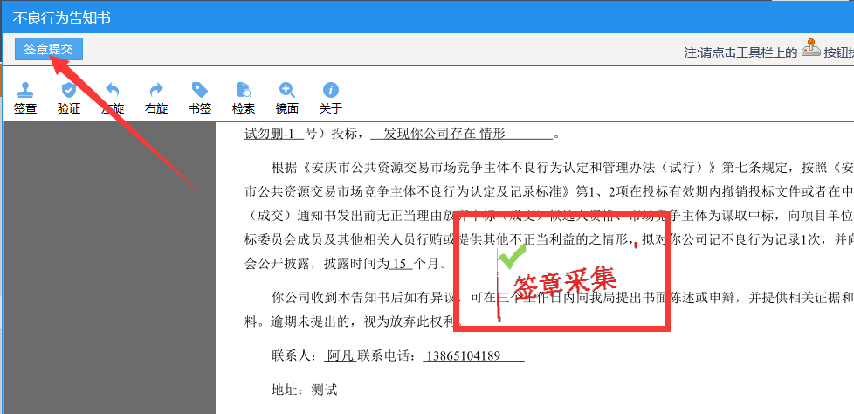
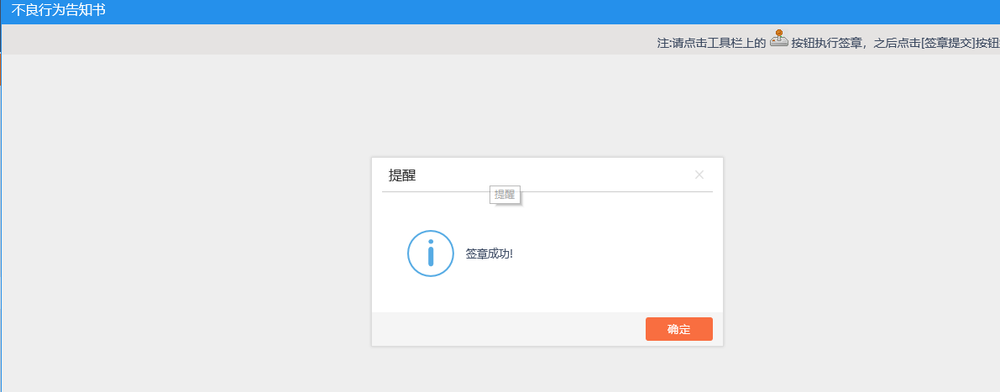
确认无误点击同意
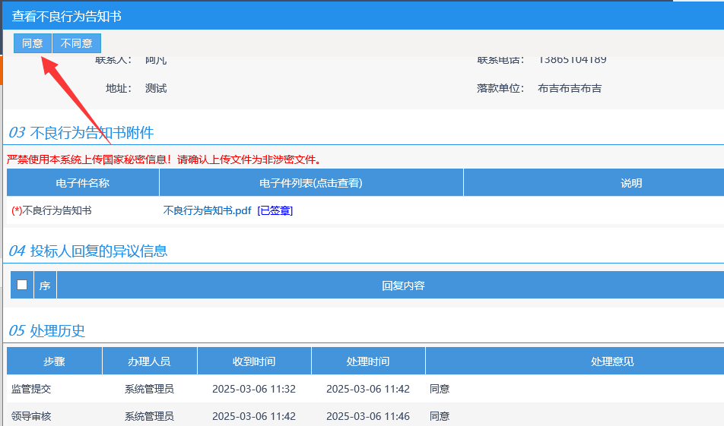
投标人不良行为告知书的澄清申辩查看
①从代办消息提醒中查看
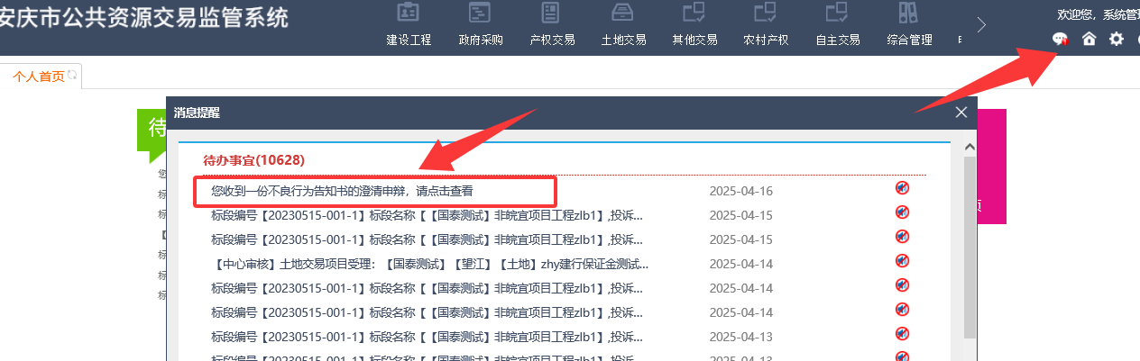
②可从不良行为告知书-投标人回复的澄清申辩信息处查看
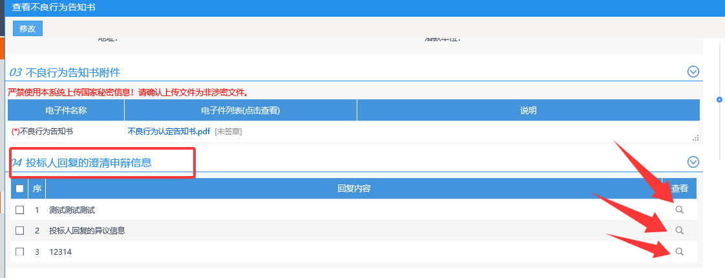

二、违法违规记录
不良行为告知书发送三个工作日后，监管系统“违法违规记录”和“处罚记录”菜单可挑选到该条“不良行为告知书记录”（如不足三个工作日系统会进行判断并提示）
- 监管平台--奖惩信息以及监管信息-违法违规信息-新增“违法违规信息”
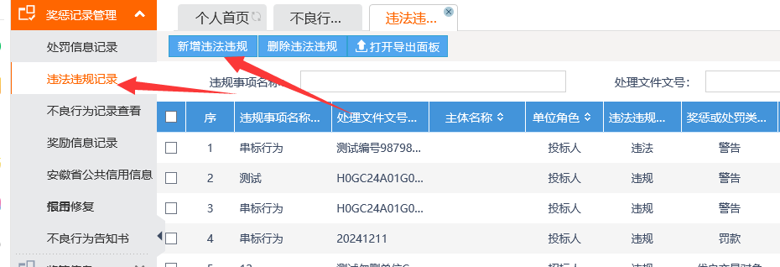
- 挑选通知书
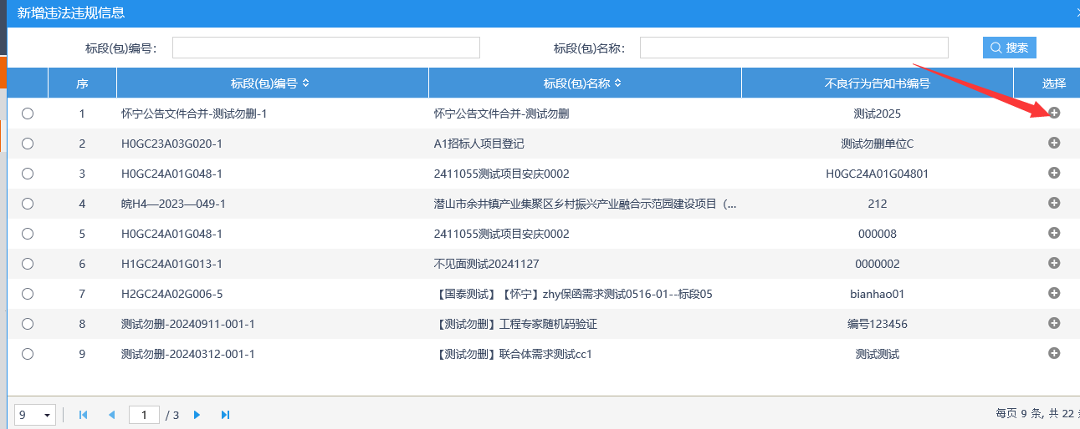
- 填写违法违规信息---提交审核，
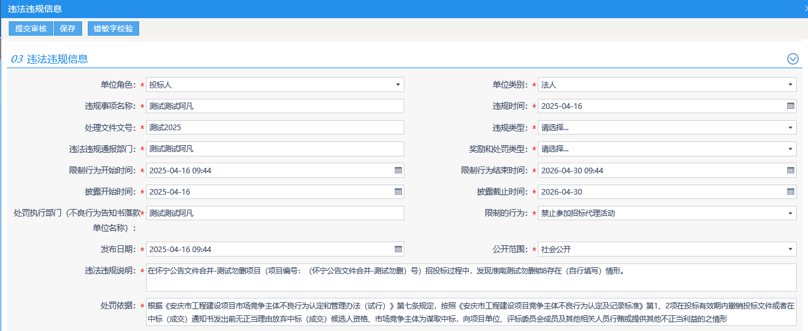
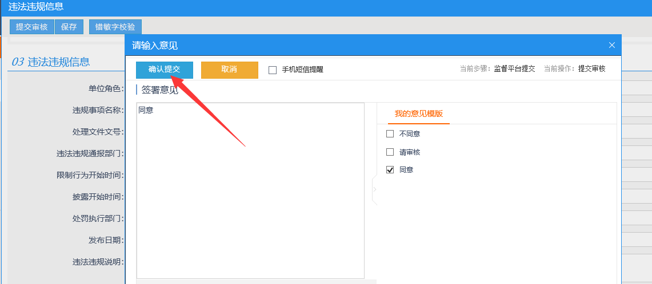
- 领导审核-在待审核找到需要审核的信息
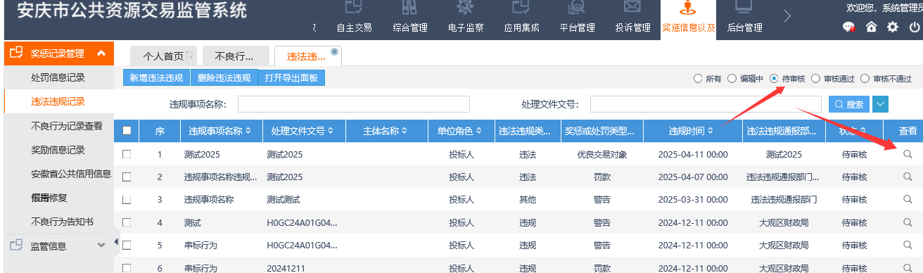点击查看，选择同意
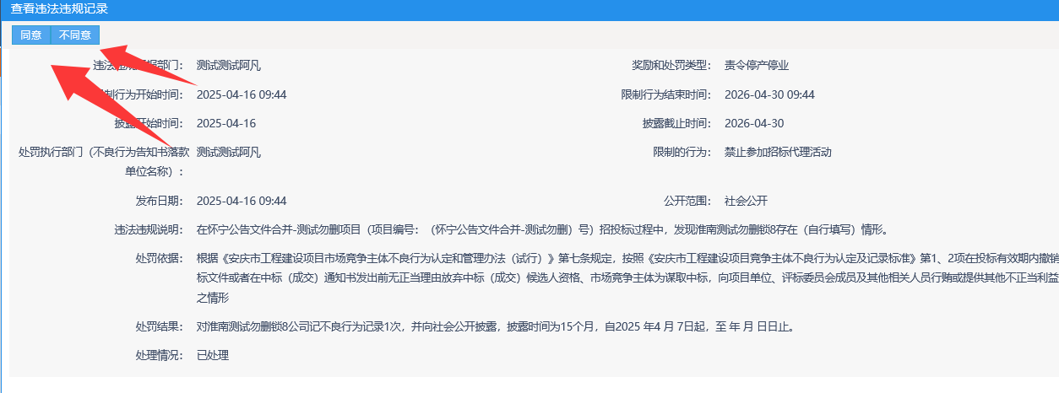
- 监管审核，在待审核找到需要审核的信息
检查违法违规信息，确认无误点击不良行为认定书-点击生成
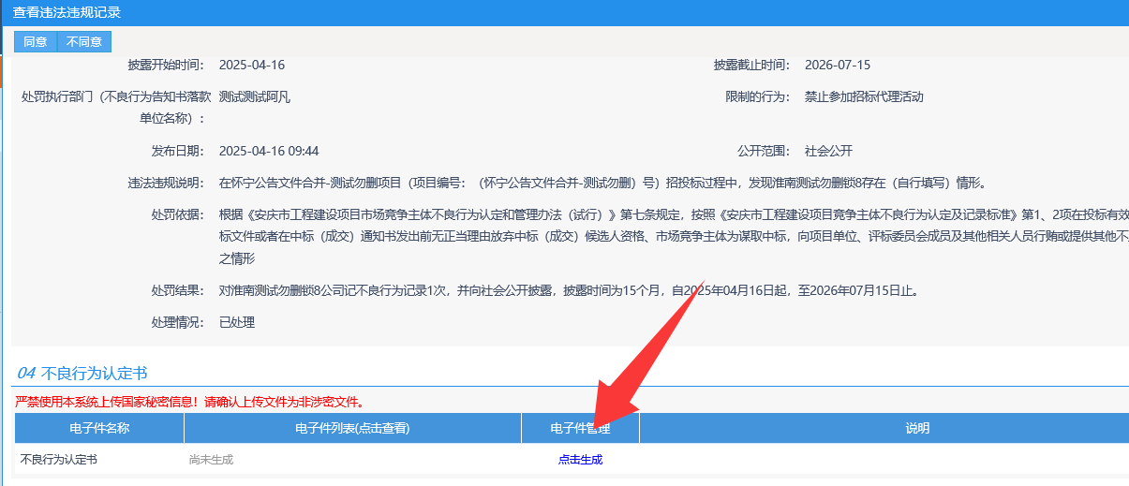
选择签章
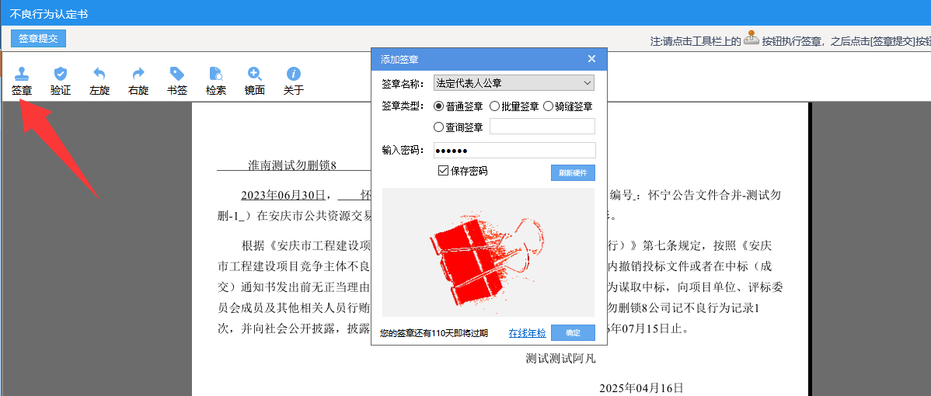
电子签章盖在合适的位置后，点击签章提交
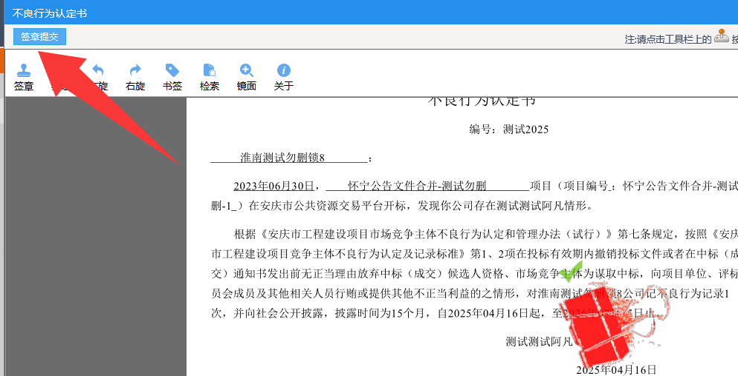
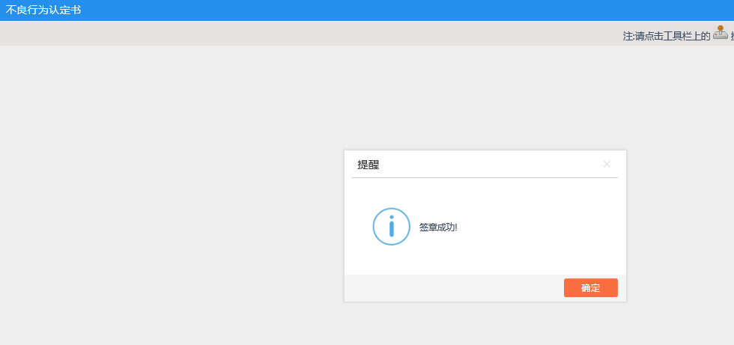
确认信息无误点击同意，完成审核
